**Diseño**

**Evolución de las interfaces de usuario**

Las herramientas que se utilizaron para el desarrollo de la página web fueron figma para la segunda entrega y primer prototipo de alta fidelidad de esta, y HTML para el desarrollo del último prototipo, así como los prototipos anteriores al final.  
Cada prototipo realizado fue de alta fidelidad desechable para alcanzar a interactuar con cada uno de los requisitos priorizados en un corto periodo de tiempo, permitiendonos finalizar el último en el plazo de tiempo destinado.

Figma.png

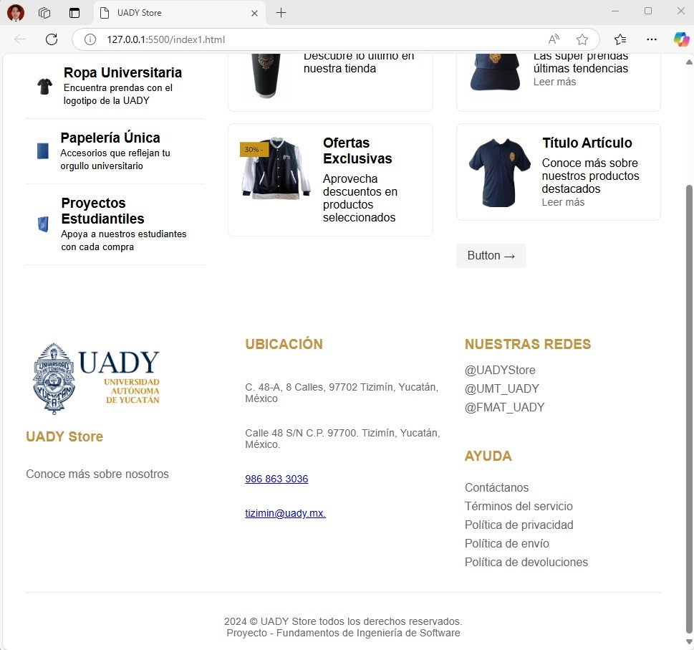

**Correspondencia a los requisitos**

Para la validación y verificación de la correspondencia de los requisitos respecto al diseño se utilizaron varias demostraciones, así como revisiones periódicas de los requisitos con el fin de comprobar que estos se cumplan y se integren de la manera correcta al producto final.  
Los artefactos recibieron revisiones constantes por parte del equipo para verificar que la documentación este correcta y no se esté omitiendo ninguna parte, usualmente estas revisiones se realizaban al final de cada sprint.

Durante las pruebas se pudo verificar que:

* La página respondía dentro del tiempo límite
* Era compatible con varios sitios de búsqueda
* Está disponible el tiempo destinado
* Encriptaba los datos requeridos
* Entre otros

Dentro de lo que cabe los requisitos priorizados fueron los que definieron el diseño final y funcionalidad de la entrega de este prototipo.